К Г Э У | МИНИСТЕРСТВО ОБРАЗОВАНИЯ И НАУКИ РОССИЙСКОЙ ФЕДЕРАЦИИ  ФЕДЕРАЛЬНОЕ АГЕНТСТВО ПО ОБРАЗОВАНИЮ  Государственное образовательное учреждение высшего профессионального образования  «КАЗАНСКИЙ ГОСУДАРСТВЕННЫЙ ЭНЕРГЕТИЧЕСКИЙ УНИВЕРСИТЕТ»

КАФЕДРА «ЭЛЕКТРИЧЕСКИЕ СТАНЦИИ» ИМЕНИ В.К. ШИБАНОВА

Курсовой проект на тему:
«Маслонаполненные трансформаторы тока»

Выполнил: Валеев А.И.
Группа: ЗЭм-1-20
Проверил: к.т.н. Зарипов Д.К.

Казань-2021 г.

Содержание

Введение 3
1 Тепловизионное диагностирование маслонаполненных трансформаторов тока 6
2 Расчет спектральной плотности излучения энергии нагретого тела при температуре 0 °С. 12
Литературные источники 14

Введение

Инфракрасная диагностика является наиболее перспективным и эффективным направлением развития в диагностике электрооборудования. Такая диагностика относится к тепловым методам контроля, основанным на измерении, оценке и анализе температуры контролируемых объектов. Главным условием применения диагностики является наличие в диагностируемом объекте тепловых потоков.

Температура — самое универсальное отражение состояния любого оборудования. При практически любом, отличном от нормального, режиме работы оборудования изменение температуры является самым первым показателем, указывающим на неисправное состояние. Температурные реакции при разных режимах работы в силу своей универсальности возникают на всех этапах эксплуатации электротехнического оборудования.
Части любого электрооборудования, находящегося под напряжением и/или нагрузкой, в той или иной мере нагреваются под их воздействием:
- токоведущие части электрооборудования (проводники) и контактных соединений (контактов) — Джоулевыми потерями;
- части электрооборудования, выполненные из ферромагнитных материалов - потерями на перемагничивание и вихревыми токами;
- части электрооборудования, выполненные из изоляционных материалов — диэлектрическими потерями в изоляции.
Совокупность нагретых токоведущих частей, контактных соединений (контактов), изоляционных, ферромагнитных материалов и конструктивных элементов электроустановки или ее части формирует температурное поле.
Энергия этого поля частично отводится в окружающую среду путем теплопроводности и конвекции, а оставшаяся часть вызывает изменение теплового состояния электроустановки или ее части и излучается в окружающее пространство поверхностью электрооборудования или контактных соединений (контактов) в виде инфракрасного излучения.
Вид (конфигурация) и параметры этого температурного поля могут служить диагностическими параметрами (признаками) исправности или неисправности электрооборудования и контактных соединений (контактов): при появлении неисправности или ненормальной работе, конфигурация и параметры температурного поля поверхности изменяются, в температурном поле появляются тепловые аномалии. Сопоставляя конфигурацию и параметры температурного поля исправного и диагностируемого электрооборудования или контактных соединений (контактов), эти тепловые аномалии можно зафиксировать и, таким образом, обнаружить и локализовать дефект.
Кроме того, при диагностировании контактных соединений (контактов), можно измерить его температурные параметры и сопоставив их с нормируемыми значениями, сделать вывод о его степени дефектности.
Инфракрасная диагностика обладает рядом достоинств и преимуществ по сравнению с традиционными методами испытаний, а именно:
- достоверность, объективность и точность получаемых сведений;
- безопасность персонала при проведении обследования оборудования;
- отсутствие необходимости отключения оборудования;
- отсутствие необходимости подготовки рабочего места;
- большой объем выполняемых работ за единицу времени;
- возможность определения дефектов на ранней стадии развития;
- диагностика большинства типов подстанционного электрооборудования;
- малые трудозатраты на производство измерений на единицу оборудования.
Инфракрасная термография использует в качестве диагностического параметра температурное поле объектов и связанный с ним процесс лучистого теплообмена между поверхностью объекта, окружающей средой и техническим средством диагностики путем улавливания, измерения и анализа ИК излучения, несущего информацию о конфигурации и количественных параметрах этого температурного поля.
Инфракрасное излучение характеризуется длинами волн в диапазоне от 0,78 мкм до 1 мм. Для целей технического диагностирования используются два участка этого диапазона — коротковолновый (2—6 мкм) и длинноволновый (8—12 мкм), в пределах этих участков атмосфера наиболее "прозрачна" для инфракрасного излучения.
Изменение интенсивности инфракрасного излучения регистрируется тепловизионными приборами, к ним относятся тепловизоры и пирометры.
Тепловизор — оптико-электронный прибор, предназначенный для бесконтактного (дистанционного) наблюдения, измерения и регистрации пространственного/пространственно-временного распределения радиационной температуры объектов, находящихся в поле зрения прибора, путем формирования временной последовательности термограмм и определения температуры поверхности объекта по известным коэффициентам излучения и параметрам съемки (температура окружающей среды, пропускание атмосферы, дистанция наблюдения и т. п.). Иначе говоря, тепловизор — это своего рода телекамера, снимающая объекты в ИК-излучении, позволяющая в реальном времени получить картину распределения теплоты (разницы температур) на поверхности.
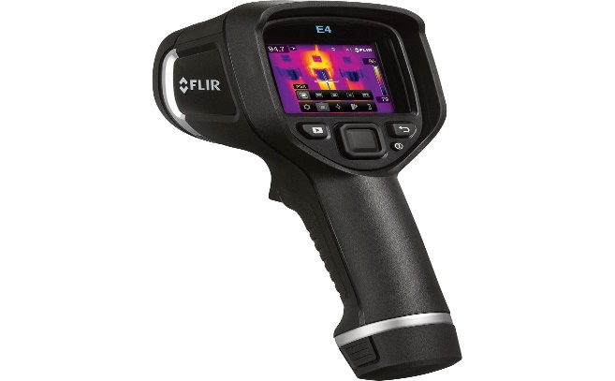
Тепловизоры бывают различных модификаций, но принцип работы и конструкции у них примерно одинаковы.
Диапазон измеряемых температур, в зависимости от марки и типа тепловизора, может быть от –40 до +2000 °C.
Принцип работы тепловизора основан том, что все физические тела нагреты неравномерно, вследствие чего складывается картина распределения ИК-излучения. Другими словами, действие всех тепловизоров основано на фиксировании температурной разницы «объект/фон» и на преобразовании полученной информации в изображение (термограмму), видимое глазом.
Термограмма — это многоэлементное двухмерное изображение, каждому элементу которого приписывается цвет, или градация одного цвета, или градация яркости экрана, определяемые в соответствии с условной температурной шкалой. То есть температурные поля объектов рассматриваются в виде цветового изображения, где градации цвета соответствуют градации температур.
Все цвета на термограммах достаточно условны и не соответствуют реальным цветам. ИК-термограммы визуализируются в одной из цветовых палитр. Связь палитры цветов с температурой на термограмме задается самим оператором, т. е. тепловые изображения являются псевдоцветовыми. Выбор цветовой палитры термограммы зависит от диапазона используемых температур.
Пирометр – прибор для бесконтактного измерения температуры, принцип действия которого основан на измерении мощности теплового излучения объекта. Принципиальное отличие пирометров от тепловизоров заключается в том, что пирометры измеряют температуру в конкретной точке (до 1 см), а тепловизоры анализируют весь объект целиком, показывая всю разность и колебания температур в любой его точке.
Диапазон измеряемых температур, в зависимости от марки и типа пирометра, может быть от –100 до +3000 °C.

Тепловизионное диагностирование Маслонаполненных трансформаторов тока

Системы электроснабжения объединяют множество устройств, которым требуется эффективное диагностирование во избежание выхода их из строя при длительной эксплуатации. К современным методикам диагностирования электрооборудования, в том числе и силовых трансформаторов, можно отнести диагностирование с помощью тепловизионных обследований.
Целью тепловизионного обследования является сокращение объемов, сроков и стоимости ремонтных работ, увеличение межремонтных сроков и повышения надежности эксплуатации электрооборудования за счет выявления и устранения локальных дефектов.

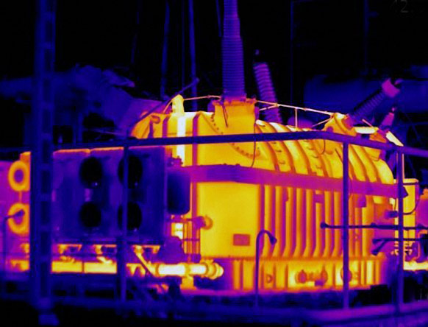

Тепловизионное обследование позволяет сократить финансовые затраты, в короткие сроки, без вывода электрооборудования из эксплуатации проверить надежность обследуемого объекта, выявить возможные дефекты еще на стадии их развития, сократить затраты на техобслуживание за счет прогнозирования сроков и объемов ремонтных работ.

При выполнении технического диагностирования средствами инфракрасной техники можно выявить дефекты следующих систем и частей силовых трансформаторов:
- Выводы открытых контактных соединений. Выявляются дефекты болтовых соединений аппаратных зажимов, опрессованых соединений спусков ошиновки и оконцевателей кабелей.
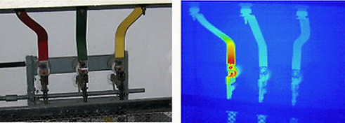

- Обмотки, их выводы и отпайки. Выявление дефектов внутренних контактных соединений.Обмотки и их отдельные катушки. Выявление перегрева из-за ухудшения охлаждения, вызванного наличием застойных зон, уменьшением размеров охлаждающих каналов из-за разбухания и зашламления изоляции.
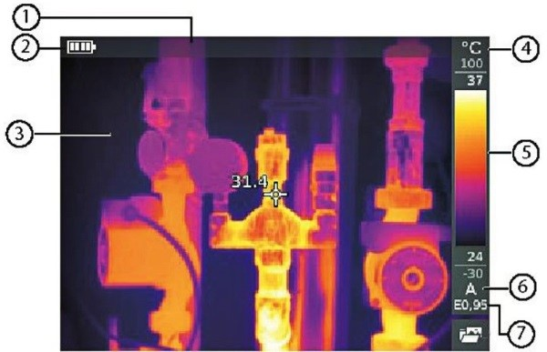

- Переключатели ответвлений. Выявление дефектов контактной системы регулирование напряжения под нагрузкой в трансформаторах с выносными баками. В то же время, выявить дефекты переключателей регулирование напряжения, встроенных в бак трансформатора средствами инфракрасной техники невозможно.
- Магнитопровод. Выявление местного перегрева отдельных частей, вызванное нарушением изоляции между листами, изоляции отдельных элементов магнитопровода, в том числе консоли, ярмовых балок, стяжных шпилек, прессующих колец, бандажей, полубандажей, домкратов и т. п.
- Маслонаполненные высоковольтные вводы и вводы с твердой изоляцией.
- Системы заземления. Выявление короткозамкнутых контуров, дополнительных точек заземления магнитопровода на бак. Свидетельством дефектов есть нагрев стяжных болтов нижнего разъема «колокола» бака трансформатора, нагрев элементов магнитопровода и бака, в том числе, домкратов, прессующих колец, ярмовых балок, амортизаторов, направляющих шипов, неудаленных транспортных болтов и т. п.
- Шунтирующие реакторы типа РОДЦ-110000/750. Выявление короткозамкнутого контура возникшего из-за замыкания нижней части соединительной втулки ввода 750 кВ на алюминиевое кольцо верхнего электромагнитного экрана обмотки.
Диагностика измерительных трансформаторов.При тепловизионном контроле трансформаторов напряжения и трансформаторов тока измеряются температуры нагрева поверхности фарфоровых покрышек в одинаковых зонах трех фаз. Значения температуры не должны отличаться между собой более чем на 0,3 °С.
Для трансформаторов тока (конденсаторов связи) можно использовать метод косвенного измерения тангенса угла диэлектрических потерь изоляции. Для них уравнение теплового баланса однозначно связывает величину диэлектрических потерь и превышение температуры изоляционной поверхности над температурой окружающей среды. Уравнение для расчета тангенса угла диэлектрических потерь исследуемого оборудования записывается в виде:
где: tgδх — искомые диэлектрические потери обследуемого ТТ, находящегося под напряжением;

tgδэ — известные диэлектрические потери ТТ того же типа, находящегося в резерве;
Т — температура окружающей среды;
Тэ — температура поверхности резервного ТТ, измеренная тепловизором;
Тх — температура поверхности обследуемого ТТ, измеренная тепловизором.
Трансформаторы напряжения. Дефекты трансформаторов напряжения, выявляемые тепловизионным методом:
— витковые замыкания в обмотках;
— повышенные потери в стали магнитопроводов;
— ухудшение изоляционных характеристик масла.
При анализе результатов съёмки и принятии решения необходимо учитывать год изготовления ТН и пофазно нагрузку во вторичных цепях. Трансформаторы напряжения работают в режиме насыщения, поэтому при съёмке наблюдается нагрев фарфоровой покрышки по всей высоте. У двухкаскадных ТН при отсутствии дефекта, в большинстве случаев, более нагретым является нижний элемент, что связано с нагрузкой во вторичных цепях. Кроме того, трансформаторы напряжения, установленные на фазе «В», могут быть более нагреты по сравнению с ТН соседних фаз в связи с тем, что именно она, как правило, является более нагруженной. Если «горячее» ТН фаз «А» или «С», то надо уже задуматься о возможном наличии дефекта. Для этого надо проверить комплектацию фаз, сравнить год их выпуска с соседними ТН, проверить величину нагрузки во вторичных цепях. Если это не позволило выявить причину нагрева, то необходимо провести дополнительные испытания:

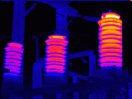
Повышенный нагрев под крышкой правого ТН ТФЗМ–110
хроматографический анализ масла;
— проверка коэффициента трансформации;
— измерение потерь или тока Х.Х.
Превышение температуры нагрева между ТН пофазно более чем на 0,3 градуса не может служить основанием для его браковки. На рисунке 7.6 представлена термограмма трансформатора напряжения, фарфоровая покрышка которого перегревалась на 0,53 °С. После традиционных испытаний и хроматографического анализа трансформаторного масла было установлено, что в нем шел необратимый процесс разложения бумажно-масляной изоляции обмоток и он подлежал демонтажу и замене.
Трансформаторы тока. Трансформаторы тока, выпускаемые промышленностью, по конструкции внутренней изоляции можно разделить на три группы:
— трансформаторы тока со звеньевой изоляцией обмоток (серия ТФЗМ);
— трансформаторы тока с U-образной первичной обмоткой (серия ТФУМ, ТФКН);
— трансформаторы тока с рымовидной обмоткой (серия ТФРМ).
Трансформаторы серии ТФЗМ (на классы напряжений 35 — 220 и 500 кВ) могут иметь внутренние устройства переключения коэффициента трансформации. В эксплуатации имеют место случаи ухудшения состояния внутренних переключающих устройств. Это, как правило, связано с ослаблением болтовых соединений и повышением переходного сопротивления. Выявление дефектов изоляции при контроле ТТ-35 кВ и выше основано на наличии связи между степенью развития дефекта (увеличения диэлектрических потерь) и нагревом поверхности аппарата.
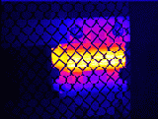
— Нагрев магнитопровода TT-10 кВ в ячейке
Контролируемым параметром является величина tg угла диэлектрических потерь изоляции. Применение тепловизора позволяет измерить эту величину косвенным способом. При проведении тепловизионного обследования ТТ, так же оценивается состояние внешних и внутренних контактных соединений (например, переключающего устройства, расположенного под крышкой ТТ, нагрев которого связан, как правило, с ослаблением болтовых соединений).
Причины повышенного нагрева:
— увеличение tgδ бумажно-масляной изоляции; увеличение tgδ изоляционного масла;
— снижение пробивного напряжения масла;
— ослабление болтовых соединений переключающего устройства;
— остаточное намагничивание магнитопровода ТТ при прохождении по нему тока КЗ.

Расчет спектральной плотности излучения энергии нагретого тела при температуре 0 °С.

Для того, чтобы рассчитать спектральную плотность излучения энергии нагретого тела необходим знать несколько величин, а именно:
T – абсолютная температура, К. Для этого берём температуру, которая дана в исходных данных (в нашем случае это 0°C) и переводим её в градусы по Кельвину по следующей формуле: К = С + 273, следовательно
0 °C = 273 °K
Далее по формуле Вина находим длину волны максимального излучения(λ_{max}):
λ_{max}=2898/Т, мкм
λ_{max}= $\frac{2898}{273}$ = 10,61 мкм
Затем для постройки графика берём 8 точек, где пиком будем длина волны максимального излучения 10,61 мкм, а остальные для остальных точек с разницей (шагом) на 0,5 мкм будем находить спектральную мощность излучения (L) для каждой токи по формуле Планка. Результаты расчётов занесены в таблицу ниже.
Таблица 1. Значения полученные по формуле Планка
λ, мкм | L, Вт/(м²·ср·мкм) | λ, мкм | L, Вт/(м²·ср·мкм) | λ, мкм | L, Вт/(м²·ср·мкм)
5,61 | 1.78 | 9,11 | 5.85 | 12,61 | 5.80
6,11 | 2.51 | 9,61 | 6.05 | 13,11 | 5.62
6,61 | 3.25 | 10,11 | 6.17 | 13,61 | 5.42
7,11 | 3.95 | 10,61 | 6.21 | 14,11 | 5.20
7,61 | 4.58 | 11,11 | 6.18 | 14,61 | 4.98
8,11 | 5.11 | 11,61 | 6.09 | 15,11 | 4.76
8,61 | 5.54 | 12,11 | 5.96 | 15,61 | 4.54

Рис. 5. График по полученным значениям

Литературные источники

- Основные положения методики инфракрасной диагностики электрооборудования и ВЛ РД 153-34.0-20.363-99;
- Вавилов В.П. Инфракрасная термография и тепловой контроль / В.П. Вавилов. – М.: ИД Спектр, 2009;
- Гобрей, Р. Диагностирование электрооборудования 0,4-750 кВ средствами инфракрасной техники / В. Чернов, Э.Удод. – Киев: "КВІЦ", 2007;
- Диагностика электрооборудования и электрических станций и подстанций: учебное пособие/ А.И. Хальясмаа, С.А. Дмитриев, С.Е. Кокин, Д.А. Глушков. – Екатеринбург: Изд-во Урал. ун-та, 2015.

